Практична робота 3_1
Тема. Створення таблиць і фільтрування записів.
Завдання: розробити структури таблиць, увести вміст таблиці та виконати їх сортування і фільтрування.
Обладнання: комп’ютер зі встановленою СКБД.
1. Запустіть програму Access. Створіть БД liki із двома таблицями: АПТЕКИ і ПРОВІЗОРИ.
Таблиця 3.6. АПТЕКИ
Номер | Керівник | Адреса | Телефон | Оборот
23 | Посоха П. П. | Кудрява, 5 | 34-53-12 | 900000
45 | Удод А. М. | Вавилова, 8 | 23-44-76 | 1600000
15 | Васин О. Н. | Соляна, 7 | 24-66-33 | 1200000

Таблиця 3.7. ПРОВІЗОРИ
Прізвище | Рік народження | Освіта | Стаж | Оклад | Номер
Бережна А. А. | 1990 | середня | 4 | 4000 | 23
Акулова П. М. | 1980 | вища | 13 | 5000 | 45
Сомів К. Г. | 1970 | вища | 22 | 5500 | 15
Шарова К. О. | 1980 | середня | 12 | 4500 | 45
Рахова У. Р. | 1990 | вища | 3 | 4500 | 15
Першин А. А. | 1970 | середня | 25 | 5000 | 23
Левін О. Д. | 1980 | вища | 12 | 5500 | 15

2. Розробіть на папері структуру таблиці АПТЕКИ.
3. Уведіть структуру таблиці АПТЕКИ в режимі конструктора таблиць і збережіть її.
4. Розробіть на папері структуру таблиці ПРОВІЗОРИ.
5. Уведіть структуру таблиці ПРОВІЗОРИ в режимі конструктора таблиць і збережіть її.
6. Визначте первинний ключ у таблиці АПТЕКИ.
7. Установіть зв’язок між таблицями АПТЕКИ і ПРОВІЗОРИ.
8. Уведіть вміст таблиць АПТЕКИ і ПРОВІЗОРИ.
9. У таблиці АПТЕКИ знайдіть усі записи, значення яких у полі Оборот більше 900000.
10. У таблиці ПРОВІЗОРИ знайдіть прізвища працівників із вищою освітою.
11. У таблиці ПРОВІЗОРИ знайдіть записи, значення яких у полі Рік народження більше 1970.
12. У таблиці ПРОВІЗОРИ вилучте шостий запис. Переконайтеся, що операція виконана правильно. Відновіть цей запис. Збережіть таблицю.
13. Виконайте сортування записів таблиці ПРОВІЗОРИ в алфавітному порядку поля Прізвище. Відновіть упорядкування записів за значенням ключового поля.
Зробіть висновки: про трудовитрати створення таблиць і введення вмісту, ефективність фільтрування даних, способи визначення ключових полів і встановлення зв’язків між таблицями.

Практична робота 3_2
Тема. Створення запитів.
Завдання: створити запити на вибірку даних за критеріями відбору, з функціями, параметрами і полями, що обчислюються.
Обладнання: комп’ютер зі встановленою програмою СКБД.
1. Створіть Запит61 на основі таблиці ПРОВІЗОРИ, за допомогою якого вибираються дані про провізорів із вищої освітою аптеки 15. Результуючий набір записів повинен містити поля Прізвище, Рік народження, Освіта і Номер.
2. Створіть Запит62 на основі таблиці АПТЕКА, за допомогою якого вибираються записи аптек з оборотом менше 1500000. Результуючий набір записів повинен містити поля Номер, Керівник, Адреса, Оборот.
3. Створіть на основі таблиць АПТЕКА і ПРОВІЗОРИ Запит63, за допомогою якого вибираються дані про провізорів із вищою освітою тих аптек, оборот яких більший від 1000000. Результуючий набір записів повинен містити поля Номер, Оборот таблиці АПТЕКИ і поля Прізвище і Освіта таблиці ПРОВІЗОРИ.
4. Створіть Запит64, за допомогою якого обчислюється середній оклад провізорів із середньою освітою.
5. Розробіть Запит65 із параметрами, за допомогою якого вибираються прізвища провізорів, які народилися після 1970 року і мають оклад більший від 4000. Значення окладу повинно вводитися у процесі виконання запиту.
Зробіть висновок про результати роботи.

Практична робота 4_1
Тема. Використання безкоштовного сервісу Googlesites для створення сайту.
Завдання: набути практичних навичок у роботі зі створення сайта за допомогою безкоштовного CMS.
Обладнання: комп’ютер із виходом у мережу Інтернет.
Хід роботи
Під час роботи з комп’ютером дотримуйтесь правил безпеки.
1. Завантажте головну сторінку пошукової системи Google і зареєструйтеся під своїм обліковим записом.
2. Серед служб Google виберіть розділ Більше, потім — Інші продукти від Google.
3. У переліку послуг j,hfnb Sites (Сайти), що приведе до переходу на сторінку з пропозицією, перейти до етапу створення сайта (рис. 1).
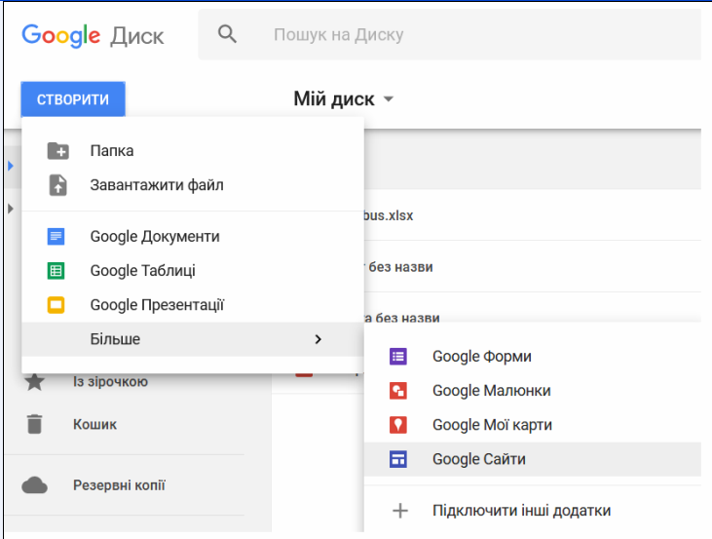
Рис. 1
4. Натисніть на кнопку Створити.
5. Виберіть шаблон оформлення Пустий шаблон і натисніть на кнопку Створити.
6. Заповніть поле Дати назву сайту.
7. Одночасно автоматично буде запропоновано URL-адресу головної сторінки сайту. Вона матиме такий вигляд:
https://sites.google.com/site/Назва_сайту.
Назва_сайту не має містити літер кирилиці. URL-адреса головної сторінки має бути унікальною.
У вікні браузера буде відкрито домашню сторінку сайта. У верхній частині сторінки буде відображено вказана раніше назву сайта, ліворуч — панель навігації (рис. 2), у центральній частині — область для інформаційного блоку сторінки із заголовком Домашня сторінка. Панель навігації міститиме два гіперпосилання: Домашня сторінка та Карта сайту. Карта сайту на цей момент міститиме посилання лише на домашню сторінку.
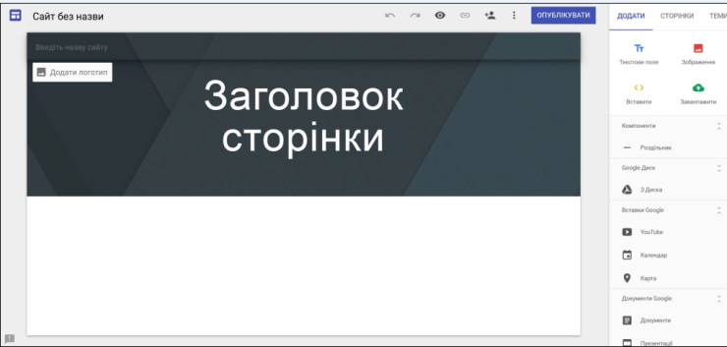
Рис. 2
1. Для внесення наповнення сайта натисніть кнопку Редагувати сторінку.
2. У відповідне поле внесіть текстову інформацію та натисніть кнопку Зберегти.
3. Для встановлення зображення на сторінку перейдіть у режим редагування. У меню Вставити виберіть Зображення.
4. Завантажте зображення з комп’ютера й натисніть ОК.
5. Перегляньте результат та натисніть кнопку Зберегти (сторінку).
6. Для створення другої сторінки натисніть кнопку Створити сторінку.
7. Вкажіть назви сторінки й натисніть кнопку Створити.
8. Наповніть контентом сторінку та натисніть кнопку Зберегти.
9. Натисніть кнопку Інші дії й виберіть Керування сайтом для зміни тла сторінок сайта.
10. На сторінці керування сайтом ліворуч на панелі меню виберіть Теми, кольори та шрифти.
11. Перейдіть до меню Уся сторінка та виберіть Зображення.
12. Завантажте зображення тла з комп’ютера.
13. Перейдіть в Область вмісту й виберіть колір контенту.
14. Натисніть на назву сайту зліва та перегляньте отриманий результат.
Зробіть висновок про отриманий результат.

